Plans de gestion des sites LIFE Elia

UG:SEL219 - Circuit: 70.431,70.434: pylône 4 au 6
Nom complet de l'UG: AWIRS/FLEMALLE/(JEMEPPE SUR MEUSE)(TILLEUR)/MONTEGNEE 70KV LI

Action LIFE: Lisière restaurée : 1 polygone(s) (0.42 ha)
Autres actions LIFE sous cette/ces portée(s): Prairie fleurie; Mare

Commune(s): Flemalle

Triage(s) DNF concerné(s): Flemalle

Gestionnaire (+ Propriétaire):

NA (Propr.: Commune De Flemalle)
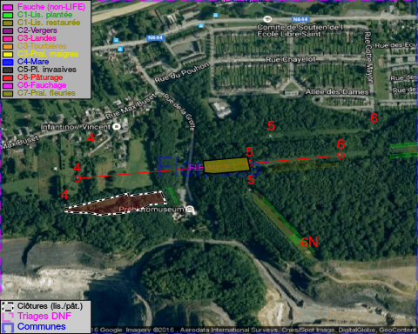

Objectif à long terme :

Lisière structurée stabilisée par sélection d'espèces arbustives

Tous les aménagements ont été terminés en March 2013

Détail par portée
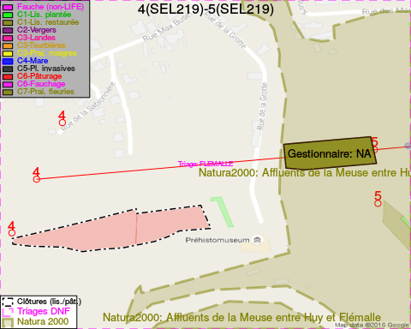
Adresse propriétaire:
- Commune De Flemalle : Grand Route 287 Flemalle
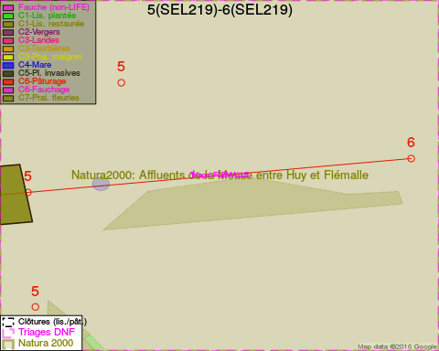
Adresse propriétaire:
- Commune De Flemalle : Grand Route 287 Flemalle

Document réalisé le 11/10/2016

